Министерство науки и высшего образования Российской Федерации
Федеральное государственное автономное образовательное учреждение высшего образования
«Пермский национальный исследовательский политехнический университет»

Электротехнический факультет
Выпускающая кафедра: информационные технологии и автоматизированные системы (ИТАС)
Направление подготовки: 09.03.04 Программная инженерия

ОТЧЕТ
Лабораторная работа № 6
Тема: «Строки»
По дисциплине «Основы алгоритмизации и программирования»
Вариант 23

Выполнил: студент группы РИС-25-2б
Виноградов Сергей Валерьевич
Принял: доц. Полякова О.А.

Пермь 2026
Постановка задачи:
- Определить, какие слова встречаются в строке по одному разу.
- Задана строка, состоящая из символов. Символы объединяются в слова. Слова друг от друга отделяются одним или несколькими пробелами. В конце текста ставится точка. Текст содержит не более 255 символов.

Анализ задачи:
- s - строка, введённая пользователем. Используем getline(cin, s) для считывания всей строки целиком. Осуществляется проверка на то, что строка не пустая и в конце есть точка (её нужно удалить). Если строка состоит только из пробелов или она пустая, то ничего не делается. len - длина строки s. words - массив для хранения отдельных слов, выделенных из строки. c - счетчик количества слов, добавленных в массив words.
- В цикле пропускаются пробелы, затем собирается слово, и оно сохраняется в words. i - текущая позиция в строке, с которой происходит разбор, a w - временная переменная, собирающая символы слова.
- p[i] - флаг, который показывает, было ли слово с индексом i уже выведено. Изначально все false, значит слова ещё не выведены.
- f управляет вставкой запятой, чтобы не было лишней в начале. В цикле по всем словам для каждого слова считается сколько раз оно встречается (cnt). Если слово встречается только один раз (cnt == 1), оно выводится и помечается, как уже выведенное (p[i] = true).

Блок-схема

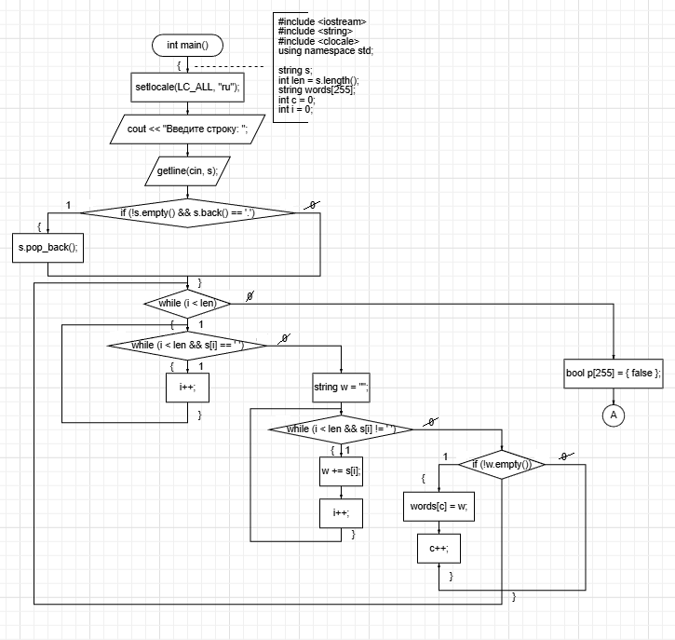
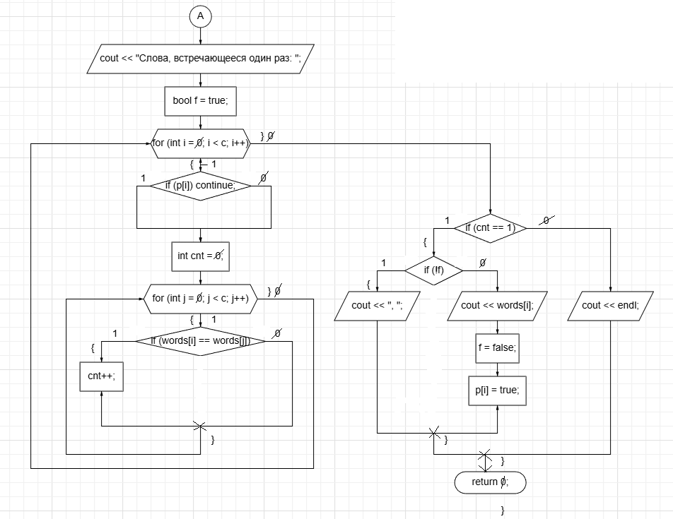
Код
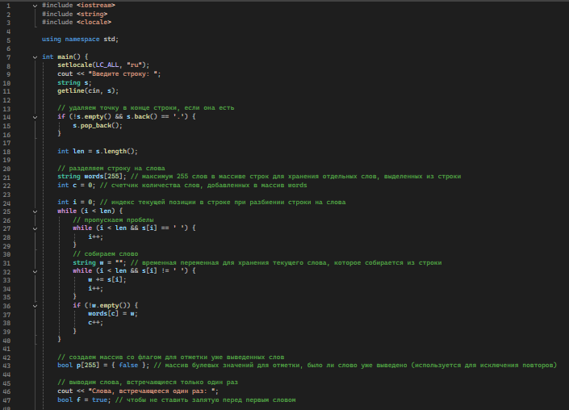
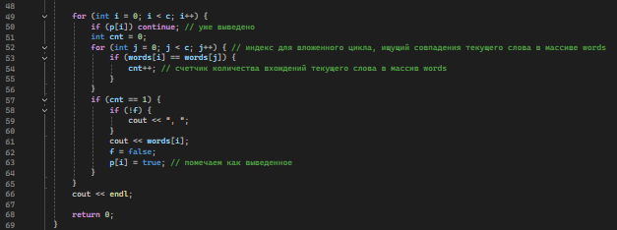
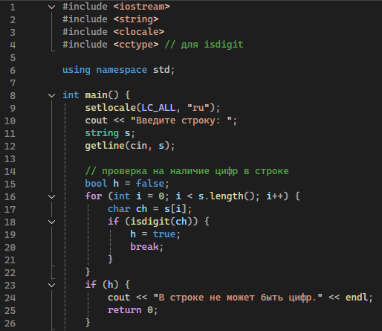
Часть кода, где осуществляется проверка на наличие цифр в строке и дальнейшее её удаление.
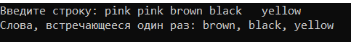

ЗАКЛЮЧЕНИЕ
В данной лабораторной работе была реализована обработка строк: их ввод, разбиение на слова, подсчет количества вхождений и вывод уникальных слов, встречающихся один раз. Строки удобны для работы с текстом, автоматически управляют памятью, упрощают обработку и делают код более читаемым.

